**Low Ploy艺术风格的游戏开发**

1. **开发背景：**

上世纪90年代，被迫于当时计算机的运算能力，为了保证画面流畅，减少场景复杂性、残酷地削减多边形面数，Low-poly应运而生。正是因此Low-poly最初是来源于计算机游戏的三维实时渲染，为了保证玩家游戏体验的流畅感，游戏制作者不得不限制面数，并且通过贴图来弥补丢失的细节，可以说Low-poly是迫于实际电脑的性能或者说游戏引擎做的一种取舍行为。而且游戏的画面风格实在让人难以接受，其本身不符合一般的审美标准甚至可以说是没有美感可言，但3D游戏的出现确实打开了游戏领域的另一扇大门。

随着计算机技术的发展、游戏引擎的强大，Low-poly自然地退出了游戏市场。取而代之的是制作精良的、细节丰富的精美模型，游戏的风格更为写实，玩家的沉浸感、代入感以及游戏体验有了极大的提升。但随着写实风格的流行，玩家对这种风格的游戏产生审美疲劳，游戏界急需新鲜的血液来丰富单一化的游戏画面风格，由此在游戏界刮起了一股复古风，诞生了复古像素风格、复古Low-poly风格以及各种各类的复古风格。其中复古Low-poly风格也就是现在游戏界中比较流行的Low-poly风格。此时Low-poly才彻底转变为一种游戏画面的设计风格。

2. **Low Poly游戏的特点**

low poly实际是把多色元素，用三角形分割，每个小三角形的颜色，取自原多色元素的相应位置。

low poly用的是纯色填充，形状的识别靠颜色深浅，所以相邻的三角形就不能一个颜色，需要间隔上色。

这种设计风格的特点是低细节，面又多又小，高度渲染，经常配以柔光效果。

低面建模设计有点像现实生活中的手工艺术品，感觉很复古。

3. **Low Poly游戏的优点**

由于画面失去细节，玩家的目光会主要集中到画面的整体构图上，这会让玩家更为直接感受到画面想要表达的意境。而且画面色彩上的张力相比写实风格要夸张不少，能给出写实风格难以表达的荒诞感。并且由于现在Low-poly风格已经不再是传统的低模，例如可以用Low-poly这种特殊的三维模型渲染方式以及强烈的色彩光线搭配，将玩家带入一个似成相识却又前所未见的奇妙异世界。同时由于画面的“简单”，玩家会更加沉浸于游戏画面渲染所表达的意境中，有利于游戏的剧情表达。

现在几乎所有的3A大作都以高质量画面作为一个判断标准，这就导致现有3A大作都是极为写实的风格，甚至可以说与现实一模一样。那么假设有这么一款写实风格的非3A游戏，玩家在游玩时不自觉地会与3A大作进行对比，但怎么可能比得过，这就导致游戏画面不讨喜。但当这么一款Low-poly风格的非3A游戏，由于其本身的风格不同，大家会很自然地不会将它的画面与3A大作做对比，而且由于Low-poly风格极为重视色彩与光影之间的搭配，并且人物往往更偏向卡通，甚至于画面的整体表现会比3A大作更具张力，因此有些人甚至更喜欢Low-poly风格。

4. **个人作品的描述**

我这次完成的小游戏The Knight，就是基于Low poly风格的艺术形式开发的，流程较短，由于时间原因，只是完成了基础的游戏制作，对于剧情，音效等方面都还未完成制作。

产品设计：构想是一只骑士狗通过打怪升级变强的经典的Rpg游戏过程。

技术实现方案：语言：C#

IDE：Unity2020.3

环境：Windows

优势：主要的功能较完善，包括摄像机跟随，血条显示，攻击和受击效果，特殊的攻击方式，有一定的可玩性。

在开发过程中，建模部分来源于Unity Asset Store的免费资源，以将更多的精力用于开发游戏流程。全程基于unity开发，使用了包括但不限于PolyBrush创建地形，Navigation进行地图烘焙，MouseManager利用鼠标控制人物移动，Cinemachine&PostProcessing的摄像机跟随和后处理……

5.  **部分游戏内实机展示**

**主菜单**

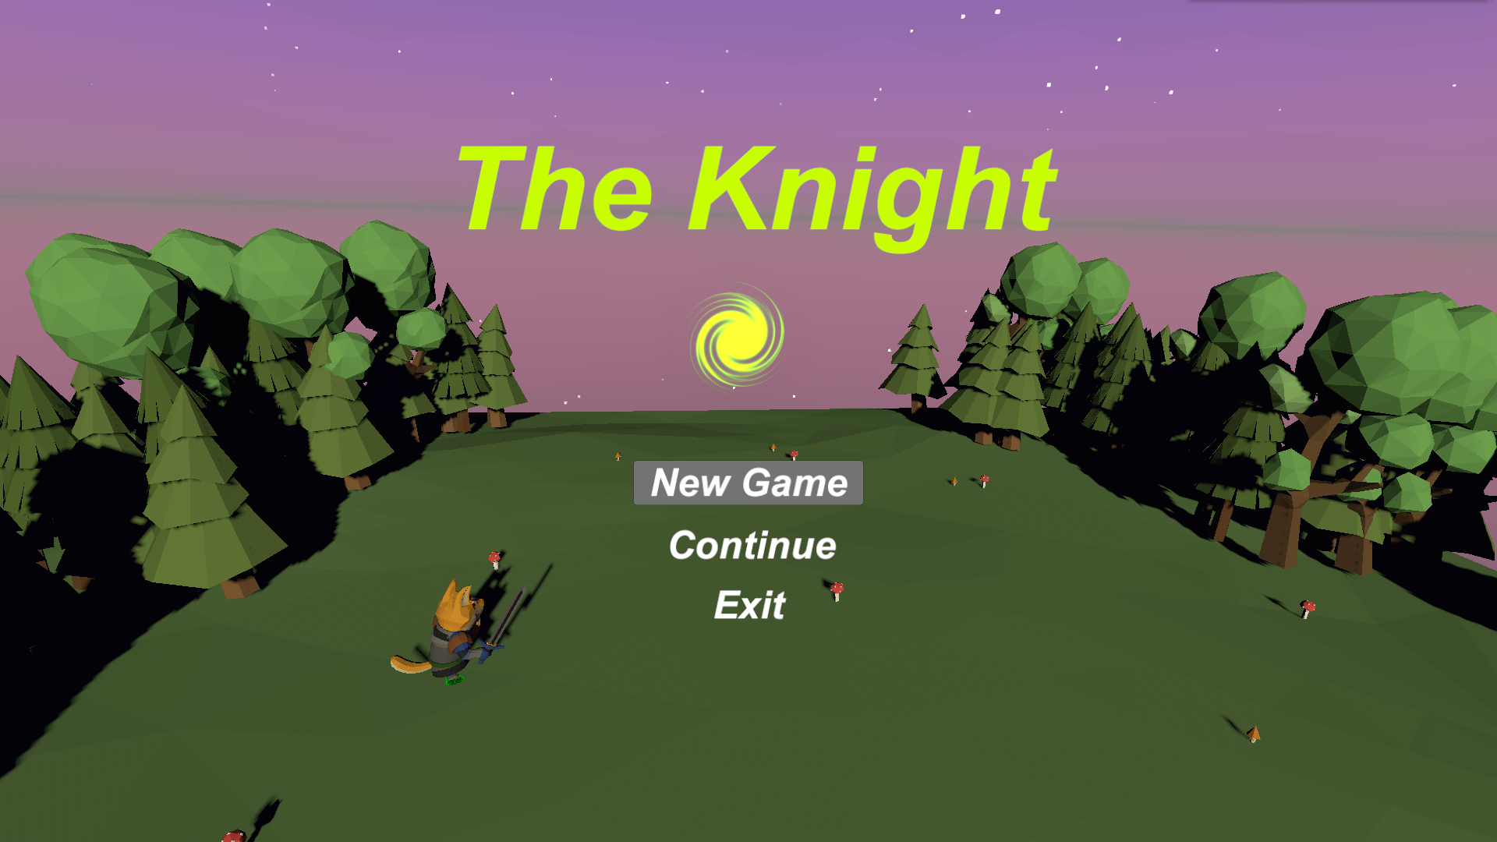

**小怪**

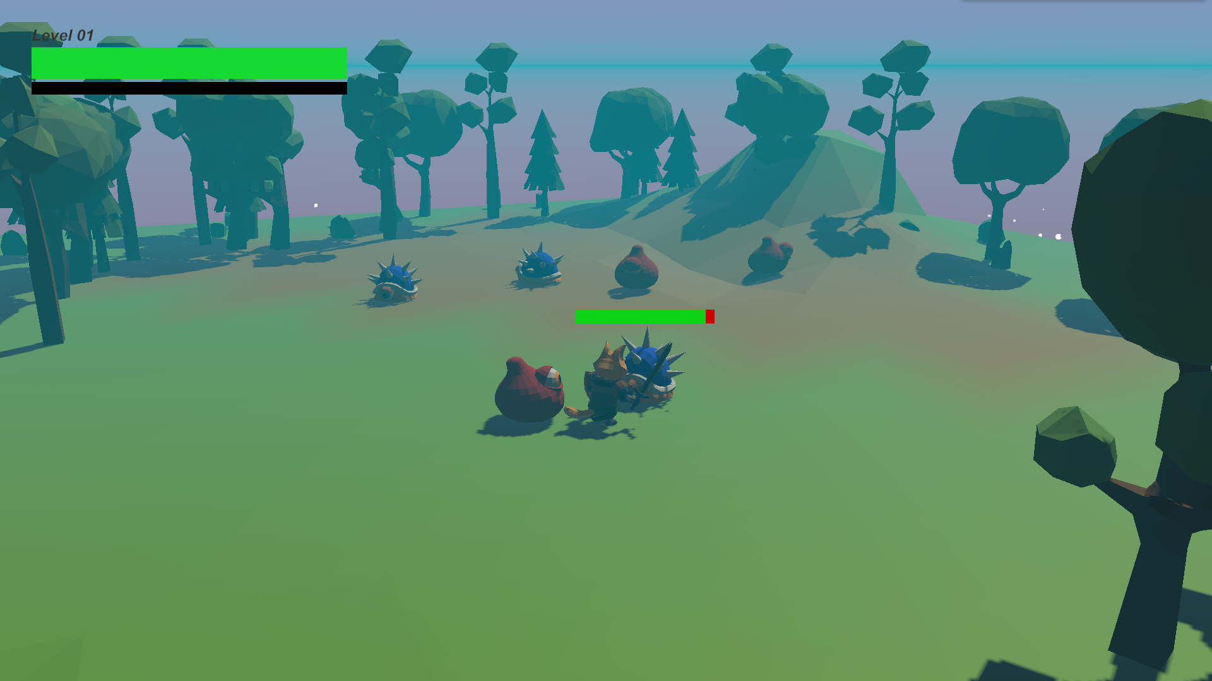

**两个可以相互传送的传送门**

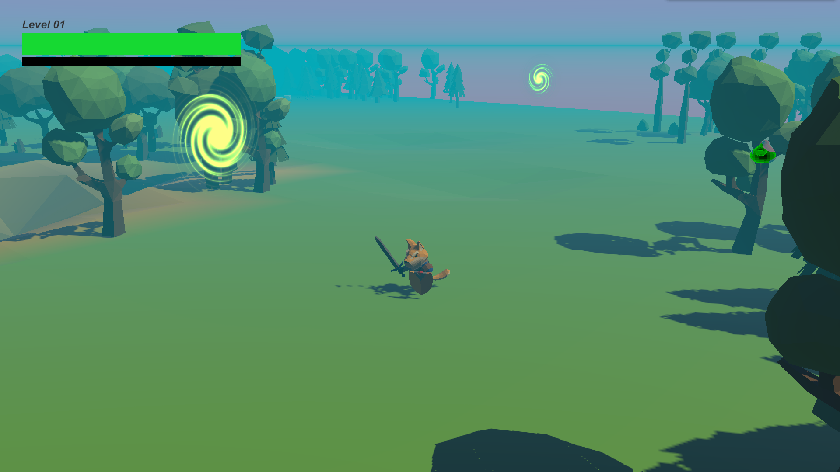

**Boss怪**

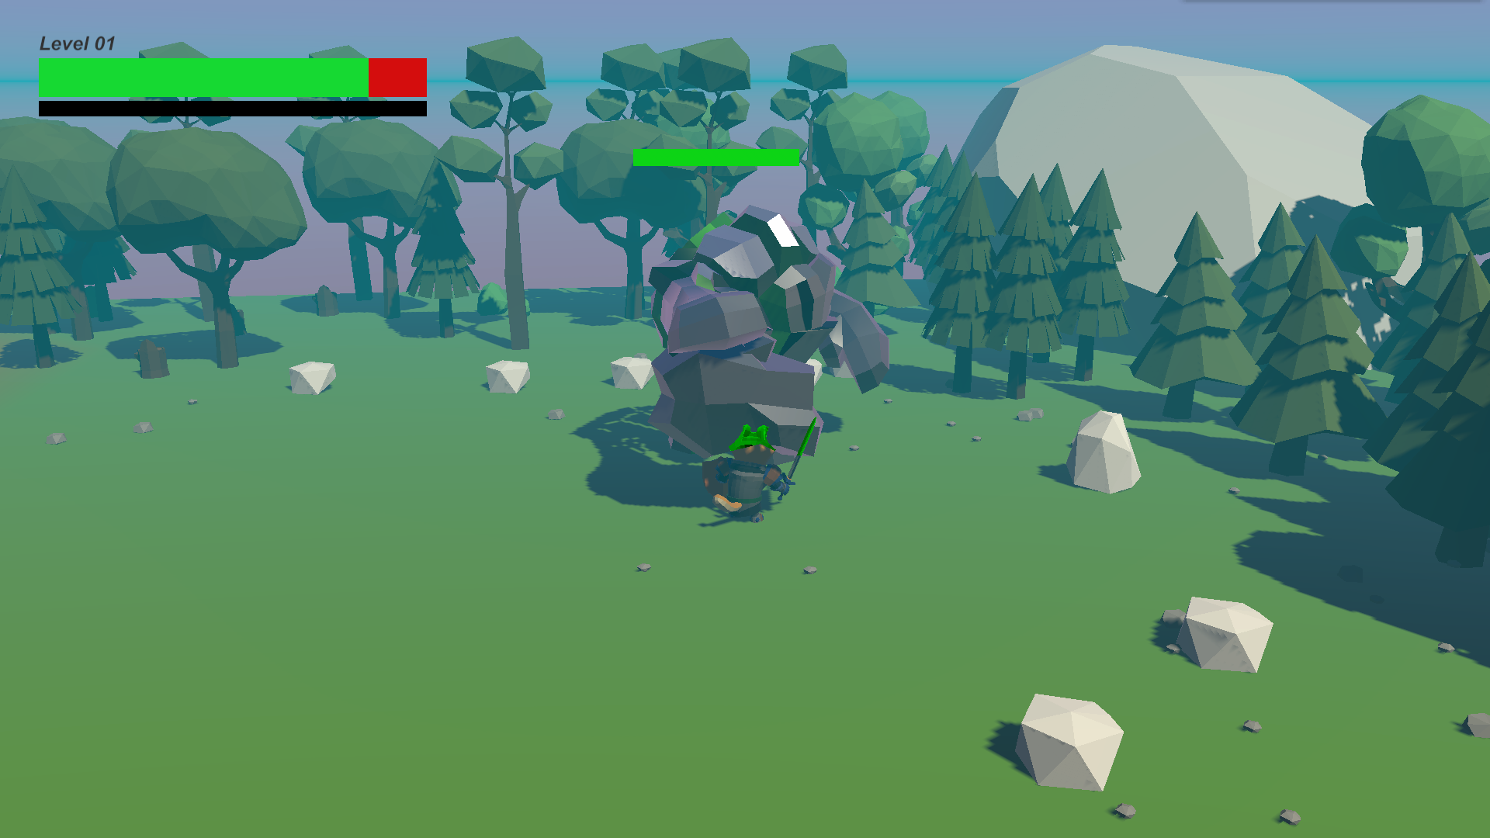

6. **游戏运行文件**

**[The Knight.zip]**

7. **演示视频**

**[演示视频.mp4]**